Архангела Михаила храм.
Юринский район, Юрино село.
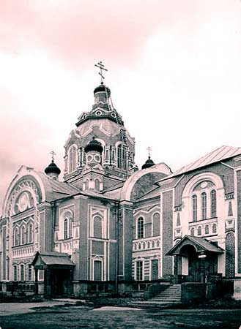
В центре поселка Юрино, знаменитого своим Шереметевским замком, среди деревьев величаво возносится ввысь храм Михаила Архангела – одно из самых великолепных православных сооружений на земле Марий Эл. Эту церковь часто называют жемчужиной всего Поволжья.
История ее строительства вкратце такова. В Юрине недалеко от замка на холме, называемом «маковка», стояла деревянная церковь во имя Архангела Михаила. В середине XIX в. храм не вмещал всех желающих. Назрела необходимость постройки новой церкви. Деньги собирались всем миром. Немалые средства выделили Шереметевы, владельцы замка и усадьбы. Свой вклад внесли купцы, рабочие предприятий, крестьяне. Новая двухэтажная каменная церковь была построена в 1869-1889 гг. Старый деревянный храм стоял в Юрине до 20-х годов ХХ в., когда во время пожара сгорел и более не восстанавливался. К сожалению, не известно имя зодчего новой Михаило-Архангельской церкви. Известны лишь фамилии некоторых строителей храма: Смысловы, Морозовы, Беляковы. Ясно одно: церковь строилась не по типовому проекту. Она очень оригинальна по своей композиции и декору. В основу храма положен тип построек “восьмерик на четверике”. Вокруг четверика по сторонам креста пристроены приделы, завершенные могучими арками (закомарами), а по диагонали в общую композицию удачно были вписаны башенки. В итоге пятиглавый четверик дополнялся еще четырьмя куполами. Девятиглавый храм выглядел величественно и торжественно. Сочетание двух цветов — красного и белого — подчеркивает нарядность и праздничность всего сооружения. Декоративное убранство гармонирует с общей композицией церкви. Смешение различных орнаментальных стилей, что было столь характерным для церковной архитектуры того времени, придает церкви воздушность, гармонирует с общей композицией сооружения. Небольшая трапезная связывает храм с колокольней, сохранившей только один ярус из трех. Особенно оригинально решены покрытия центрального барабана в виде шатра с круглыми окнами. Предстоит отреставрировать боковые башенки, восстановить колокольню.
Стены и своды храма были расписаны нижегородскими и владимирскими мастерами. При храме был погост. Здесь хоронили священнослужителей. В специальном склепе были погребены Василий Петрович, Ольга Дмитриевна и их сын Петр Васильевич Шереметевы — последние перед революцией 1917 г. владельцы усадьбы и замка. В 30-е гг. ХХ в. Михаило-Архангельский храм был закрыт и подвергся разорению. Сброшены колокола, сняты кресты, замазана роспись интерьеров. В феврале 1941 г. Юринский райисполком сообщал, что церковь переоборудована под кинотеатр и клуб. На первом этаже храма демонстрировались кинофильмы, а на втором находился клуб.
В 1989 г. по просьбе жителей Юринского района храм был возвращен верующим. Начались реставрационные работы, продолжающиеся и сегодня. 19 ноября 1991 г. на главный купол был возведен большой крест, а 8 августа 1996 г. состоялось освящение епископом Йошкар-Олинским и Марийским Иоанном Никольского придела храма. Юринская жемчужина вновь обрела свое истинное предназначение.

